Интеллектуально-историческая игра к 80-летию освобождения города Краснодара от немецко-фашистских захватчиков
«О доблести и славе наших земляков»

Январь-февраль - значимые страницы в истории России: в эти месяцы мы говорим о 79-ой годовщине полного снятия блокады Ленинграда (27 января 1944 года), отмечаем 80-летие Победы в Сталинградской битве (2 февраля 1943 года), 80-летие освобождения города Краснодара от немецко-фашистских захватчиков (12 февраля 1943 года), отмечаем День воинов-интернационалистов (15 февраля) и День защитника Отечества (23 февраля).
И сегодня в параллели 6-х классов пройдет интеллектуально-историческая игра «О доблести и славе наших земляков», посвященная 80-летию освобождения города Краснодара от немецко-фашистских захватчиков.
Итак, начинаем!
ТУР 1. «Домашнее задание - визитная карточка»
На игре присутствует 6 команд по 6 человек. Команды представляют название, девиз, эмблему. Жюри оценивает внешний вид.
Максимум – 4 балла.
ТУР 2. «Юный читатель»
Доблестным защитникам Отечества, просто людям чести и благородства посвящено немало книг. Какие из них вы можете назвать, какие читали?
Наша интеллектуально-историческая игра поможет не только проверить вашу эрудицию, находчивость, умение работать в команде, но и познакомит вас с лучшими произведениями на эту тему.
Правила: в течение 1 минуты надо дать ответ на вопрос.
Каждый верный ответ – 1 балл.
Каждой команде по 2 вопроса. Максимум – 2 балла
Задания:
1. Имя героя повести Аркадия Гайдара стало нарицательным. Кого называют теперь тимуровцами
(Тимуровцы – это школьники, которые безвозмездно совершают хорошие поступки)
2. Литературный герой, произнесший известную нам уже фразу: «Мы в ответе за тех, кого приручили»
(Маленький принц)
3. Девиз трех мушкетеров.
(Один за всех и все за одного)
4. Назовите любимую фразу героя романа «Два капитана» Сани Григорьева.
(Бороться и искать, найти и не сдаваться)
5. Человек легенда, Герой Великой Отечественной войны, прототип героя «Повести о настоящем человеке»
(Алексей Маресьев)
6. Кто написал самое популярное в годы Великой Отечественной войны стихотворение «Жди меня»?
(Константин Михайлович Симонов)
7. Назовите литературное произведение, в названии которого лежит личное холодное колющее оружие офицерского состава.
(«Кортик» Анатолий Рыбаков)
8. Веселый, задорный, никогда не унывающий литературный герой-солдат.
(Василий Тёркин)
9. Назовите автора и произведение, где неоднократно встречаются данные слова:
«Держись, мой мальчик: на свете
Два раза не умирать.
Ничто нас в жизни не может
вышибить из седла! -
Такая уж поговорка
У майора была».
(Константин Симонов «Сын артиллериста»)
10. Когда в 1941 г. враг приближался к Москве, на улицах города появились плакаты со словами: «Ребята, не Москва ль за нами?». Откуда эти слова, кто их автор?
(Михаил Юрьевич Лермонтов. Поэма «Бородино»)
11. За взятие какого города имел награду герой стихотворения Михаила Исаковского «Враги сожгли родную хату»?
(Медаль за город Будапешт)
12. Кто из поэтесс ХХ века писал о блокаде Ленинграда?
(Ольга Берггольц, Анна Ахматова)
ТУР 3. «Герои Краснодара/Кубани»
Вам даны фотографии героев Краснодара/Кубани и их подвиги. Ваша задача - сопоставить героев с их подвигами.
Максимум – 12 баллов

Владимир Денисович Головатый
В один из январских дней 1943 года на Сенном рынке Краснодара началась облава - немцы хватали всех, кто попадал под руку. В их числе оказался парнишка с листовками. Его отвезли в здание на углу Седина и Орджоникидзе, где во время оккупации находилось гестапо. А спустя 11 дней казнили.

Евгения Андреевна Жигуленко
Знаменитая летчица, родилась в городе Краснодаре. Евгения была назначена в 46-й гвардейский ночной бомбардировочный авиационный Таманский Краснознамённый ордена Суворова полк (ночной легкобомбардировочный авиационный полк). Авиаполк отличался от других формирований тем, что в полном составе был женский. Первый боевой вылет состоялся 12 июня 1942 года.

Степан Дмитриевич Передерий
Во время Великой в одиночку в течение трёх часов сдерживал наступление немцев на северо-западной окраине Краснодара. Когда закончились снаряды, пытался таранить танк на своем грузовике. Машину бросило поперёк дороги. Зажав гранату в руке, солдат бросился навстречу танку. Он погиб как герой, защищая родную землю.

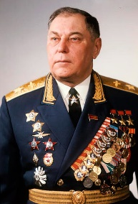 | Александр Иванович Покрышкин  Участник Великой Отечественной войны. Войну старший лейтенант А. И. Покрышкин встретил в должности заместителя командира эскадрильи на Южном фронте.  К середине ноября 1941 года выполнил 190 боевых вылетов. В июне - декабре 1941 года сбил два немецких самолёта лично и один - в группе.
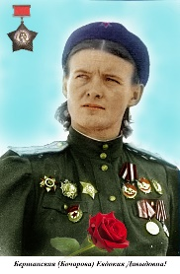 | Евдокия Давыдовна Бершанская  Командир женского ночного легкобомбардировочного авиационного полка. Советская лётчица, участница Великой Отечественной войны, командир 46-го гвардейского ночного бомбардировочного полка.  Под её командованием полк сражался до окончания войны. Порой его шутливо называли: «Дунькин полк», с намёком на полностью женский состав.
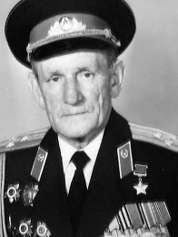 | Степан Андреевич Неустроев  Советский офицер, участник Великой Отечественной войны. Командир 1-го стрелкового батальона 756-го стрелкового полка 150-й стрелковой дивизии, штурмовавшего Рейхстаг, Герой Советского Союза. Полковник.  Его имя носит наша любимая школа № 101.

ТУР 4. «Памятники/мемориалы города Краснодара»
Вам даны фотографии памятников/мемориалов, посвященных освобождению города Краснодара от немецко-фашистских захватчиков. Ваша задача – к каждому памятнику подобрать правильное название. Названия памятникам даны в разброс. Максимум – 6 баллов.
Памятник 1

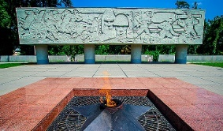

Название: мемориальный комплекс кубанцам, погибшим в борьбе за Родину.
Памятник 2
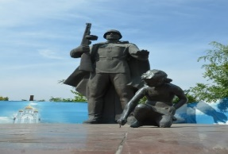
Название: памятник студентам, преподавателям и сотрудникам Политехнического Университета, погибшим на фронтах Великой Отечественной войны

Памятник 3

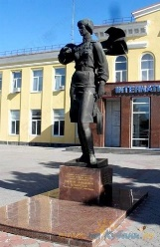

Название: памятник командиру 46-го гвардейского Таманского авиаполка ночных бомбардировщиков.

Памятник 4

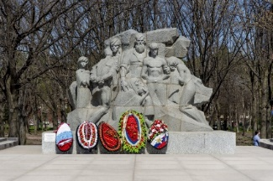

Название: памятник 13 тысячам Краснодарцев - жертвам фашистского террора

Памятник 5
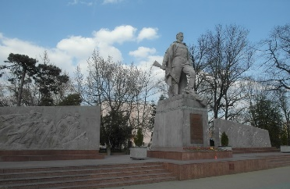

Название: памятник воинам-освободителям
Памятник 6

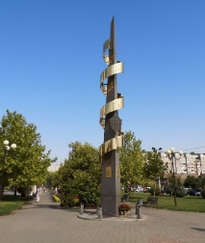

Название: обелиск чекистам Кубани от Краснодарцев в благодарность за ратный труд

1. Мемориальный комплекс кубанцам, погибшим в борьбе за Родину.
2. Памятник командиру 46-го гвардейского Таманского авиаполка ночных бомбардировщиков.
3. Мемориальная арка «Ими гордится Кубань».
4. Памятник 13 тысячам Краснодарцев – жертвам фашистского террора.
5. Обелиск чекистам Кубани от Краснодарцев в благодарность за ратный труд.
6. Памятник воинам, принимавшим участие в освобождении города от немецко-фашистских захватчиков.
7. Мемориальный комплекс кубанцам, погибшим в борьбе за Родину.
8. Памятник командиру 46-го гвардейского Таманского авиаполка ночных бомбардировщиков.
9. Мемориальная арка «Ими гордится Кубань».
10. Памятник 13 тысячам Краснодарцев – жертвам фашистского террора.
11. Обелиск чекистам Кубани от Краснодарцев в благодарность за ратный труд.
12. Памятник воинам, принимавшим участие в освобождении города от немецко- фашистских захватчиков.

ТУР 5. «Домашнее задание - история памятника (мемориала)».
Каждая команда готовила историю-рассказ памятника или мемориала, посвященных освобождению города Краснодара от немецко-фашистских захватчиков.
Выступают капитаны команд. Слушаем капитанов (выступление до 5 минут).
Максимум – 5 баллов.
6 «А» класс - «Памятник зенитчикам»
6 «Б» класс – «Памятник Покрышкину»
6 «В» класс – «Памятник Героям битвы за Кубань»
6 «Г» класс – «Военно-Братский мемориальный комплекс»
6 «Д» класс – «Памятник 500 советским воинам и мирным жителям, погибшим от рук фашистских захватчиков»
6 «Е» класс – «Обелиск воинам 46-й армии»
Приложение № 1
Класс ___________________________________
Команда _________________________________

1. Имя героя повести Аркадия Гайдара стало нарицательным. Кого называют теперь тимуровцами
2. Литературный герой, произнесший известную нам уже фразу: «Мы в ответе за тех, кого приручили»
3. Девиз трех мушкетеров.
4. Назовите любимую фразу героя романа «Два капитана» Сани Григорьева.
5. Человек легенда, Герой Великой Отечественной войны, прототип героя «Повести о настоящем человеке»
6. Кто написал самое популярное в годы Великой Отечественной войны стихотворение «Жди меня»?
7. Назовите литературное произведение, в названии которого лежит личное холодное колющее оружие офицерского состава.
8. Веселый, задорный, никогда не унывающий литературный герой-солдат.
9. Назовите автора и произведение, где неоднократно встречаются данные слова:
«Держись, мой мальчик: на свете
Два раза не умирать.
Ничто нас в жизни не может
Вышибить из седла! -
Такая уж поговорка
У майора была».
10. Когда в 1941 г. враг приближался к Москве, на улицах города появились плакаты со словами: «Ребята, не Москва ль за нами?». Откуда эти слова, кто их автор?
11. За взятие какого города имел награду герой стихотворения Михаила Исаковского «Враги сожгли родную хату»?
12. Кто из поэтесс ХХ века писал о блокаде Ленинграда?

Приложение № 2
Класс ___________________________________
Команда _________________________________

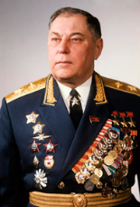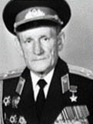 | 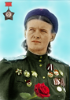

Владимир Денисович Головатый  В один из январских дней 1943 года на Сенном рынке Краснодара началась облава - немцы хватали всех, кто попадал под руку. В их числе оказался парнишка с листовками. Его отвезли в здание на углу Седина и Орджоникидзе, где во время оккупации находилось гестапо. А спустя 11 дней казнили. | Евгения Андреевна Жигуленко  Знаменитая летчица, родилась в городе Краснодаре. Евгения была назначена в 46-й гвардейский ночной бомбардировочный авиационный Таманский Краснознамённый ордена Суворова полк (ночной легкобомбардировочный авиационный полк). Авиаполк отличался от других формирований тем, что в полном составе был женский. Первый боевой вылет состоялся 12 июня 1942 года.
Степан Дмитриевич Передерий  Во время Великой в одиночку в течение трёх часов сдерживал наступление немцев на северо-западной окраине Краснодара. Когда закончились снаряды, пытался таранить танк на своем грузовике. Машину бросило поперёк дороги. Зажав гранату в руке, солдат бросился навстречу танку. Он погиб как герой, защищая родную землю. | Александр Иванович Покрышкин  Участник Великой Отечественной войны. Войну старший лейтенант А. И. Покрышкин встретил в должности заместителя командира эскадрильи на Южном фронте. К середине ноября 1941 года выполнил 190 боевых вылетов. В июне - декабре 1941 года сбил два немецких самолёта лично и один - в группе.
Евдокия Давыдовна Бершанская  Командир женского ночного легкобомбардировочного авиационного полка. Советская лётчица, участница Великой Отечественной войны, командир 46-го гвардейского ночного бомбардировочного полка.  Под её командованием полк сражался до окончания войны. Порой его шутливо называли: «Дунькин полк». | Степан Андреевич Неустроев  Советский офицер, участник Великой Отечественной войны. Командир 1-го стрелкового батальона 756-го стрелкового полка 150-й стрелковой дивизии, штурмовавшего Рейхстаг, Герой Советского Союза. Полковник.  Его имя носит наша любимая школа № 101 города Краснодара.

Приложение № 3
Класс ___________________________________
Команда _________________________________

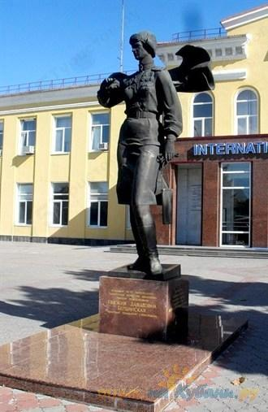 | 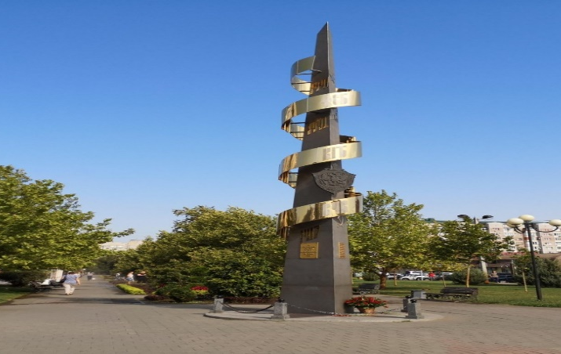

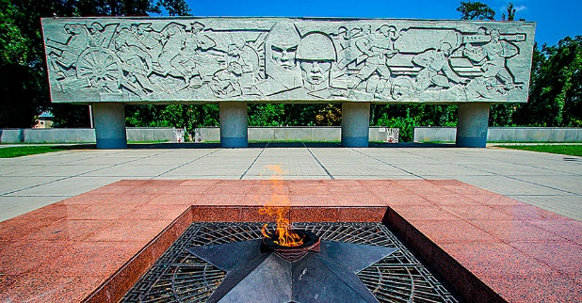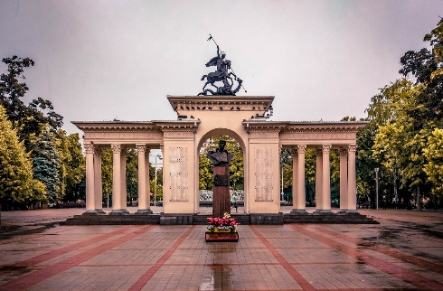

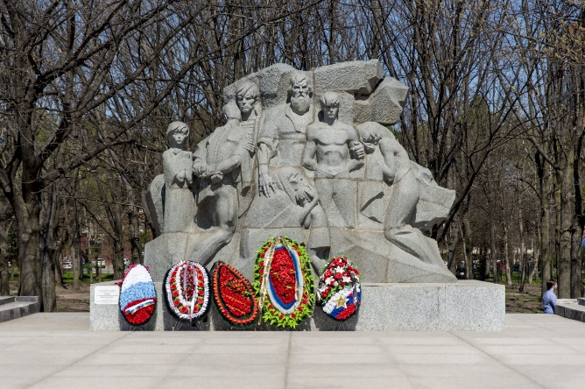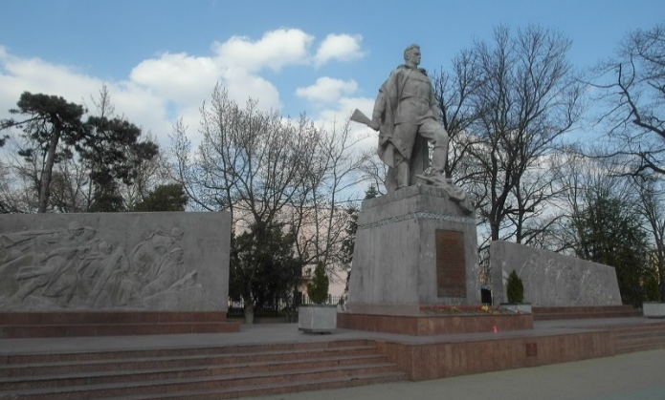
1. Мемориальный комплекс кубанцам, погибшим в борьбе за Родину.
2. Памятник командиру 46-го гвардейского Таманского авиаполка ночных бомбардировщиков.
3. Мемориальная арка «Ими гордится Кубань».
4. Памятник 13 тысячам Краснодарцев – жертвам фашистского террора.
5. Обелиск чекистам Кубани от Краснодарцев в благодарность за ратный труд.
6. Памятник воинам, принимавшим участие в освобождении города от немецко-фашистских захватчиков.
7. Мемориальный комплекс кубанцам, погибшим в борьбе за Родину.
8. Памятник командиру 46-го гвардейского Таманского авиаполка ночных бомбардировщиков.
9. Мемориальная арка «Ими гордится Кубань».
10. Памятник 13 тысячам Краснодарцев – жертвам фашистского террора.
11. Обелиск чекистам Кубани от Краснодарцев в благодарность за ратный труд.
12. Памятник воинам, принимавшим участие в освобождении города от немецко- фашистских захватчиков.

Приложение № 4
ПРОТОКОЛ ИНТЕЛЛЕКТУАЛЬНО-ИСТОРИЧЕСКОЙ ИГРЫ «О ДОБЛЕСТИ И СЛАВЕ НАШИХ ЗЕМЛЯКОВ»
в параллели 6-х классов (к 80-летию освобождения города Краснодара от немецко-фашистских захватчиков)
Класс | ТУР 1 «Визитная карточка» (дом. работа) |  |  |  | ТУР 2 «Юный читатель»  2 балла | ТУР 3 «Герои Краснодара/  Кубани»  12 баллов | ТУР 4 «Памятники/  мемориалы Краснодара»  6 баллов | ТУР 5 «История памятника/  мемориала»  (дом. раб.)  5 баллов | ИТОГО | МЕСТО
 | Название команды  1 балл | Девиз  1 балл | Эмблема  1 балл | Внешний вид  1 балл
6 «А»
6 «Б»
6 «В»
6 «Г»
6 «Д»
6 «Е»

ЖЮРИ: __________________________________________________________________________________________
__________________________________________________________________________________________
__________________________________________________________________________________________

МАОУ муниципального образования г. Краснодар
средняя общеобразовательная школа № 101
имени Героя Советского Союза Степана Андреевича Неустроева
учитель русского языка и литературы Аникеева Елена Викторовна

